Учреждение образования

«Белорусский государственный университет информатики и радиоэлектроники»

кафедра «Вычислительных методов и программирования»

**ОТЧЁТ**

По лабораторной работе №1

«Программирование линейных алгоритмов»

Выполнил:

Студент ФИТиУ

гр. 020601

Гудков А. С.

Вариант №7

Проверил:

ассистент кафедры ВМиП

Беспалов С. А.

Минск 2020

***Цель работы:*** изучить правила составления текстов программ, научиться реализовывать линейные алгоритмы, а также составлять каркас простейшей программы; написать и отладить программу линейного алгоритма.

***Индивидуальное задание:***

Написать программу для вычисления линейного арифметического выражения. Вычислить значение выражения для заданных значений x, y, z; сравнить полученное значение с указанным правильным ответом.

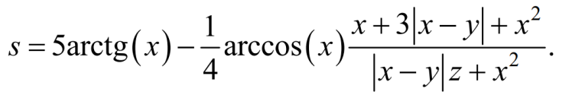



***Текст программы:***

#include <iostream>

#include <cmath>

using namespace std;

int main()

{

double x,y,z,a,b,c,d,s;

cout << "Enter x y z:" << endl;

cin >> x >> y >> z;

a = 5 * atan(x);

b = 1 / 4. * acos(x);

c = x + 3 * fabs(x-y) + x*x;

d = fabs(x-y) * z + x*x;

s = a - b * c / d;

cout << "Result s = " << s << endl;

system("pause");

return 0;

}

***Результат работы программы:***

